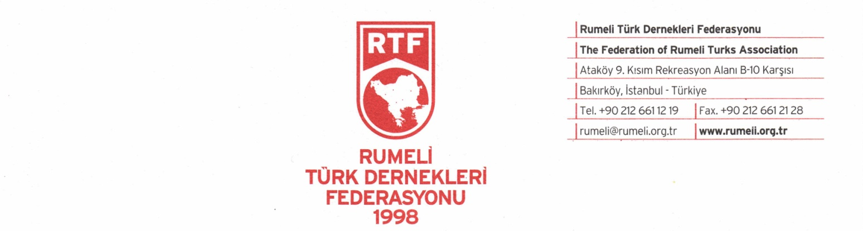

До Генералното Консулство 15.04.2024
на Република България
гр. Истанбул – Турция

Списък на предвидените секции в училищата на гр.Истанбул
за предстоящите Парламентарни избори на Република България и Избори за членове на Европейски Парламент, насрочени на 09.06.2024г.

1.АВДЖЪЛАР – Авджълар Ендустри Меслек лисеси Е5 Йанйол джаддеси165,Метробюс дугагъ каршъсъ, Авджълар,Истанбул , Тел.0212 591 19 86
2.АВДЖЪЛАР-ФИРУЗКЬОЙ махалеси-Фирузкьой илкокулу Кадир Йоздемир джаддеси 40 Авджълар Истанбул Тел 0212 428 42 52
3. ЕСЕНЮРТ КЪРАЧ – НЮЗХЕТ УСТА ИЛКОКУЛУ, Османгази махаллеси Кючюк Аязма джаддеси 62, Есенюрт, Истанбул. Тел. 0212 689 68
4. ЕСЕНЮРТ ( ЙОРНЕК МАХАЛЛЕСИ) – ЮНУС ЕМРЕ ИМАМ ХАТИП ОРТАОКУЛУ,Йорнек махаллеси , 1359 сокак 3, Есенюрт, Истанбул .Тел.0212 450 04 36
5. БАГДЖЪЛАР, ГЮНЕШЛИ – ГЮНЕШЛИ ОРТАОКУЛУ, Кочман джаддеси, Номер 7, Багджълар, Истанбул. Тел. 0212 550 16 59
6.БАГДЖЪЛАР, САНДЖАКТЕПЕ МАХАЛЛЕСИ -САНДЖАКТЕПЕ ИЛКОКУЛУ-Санджактепе махалеси, Номер: 2 , Улица Номер 2, Багджълар Истанбул Тел 0212 434 33 00
7. БАШАКШЕХИР ГЬОЧМЕН КОНУТЛАРЪ – Проф д-р Ахат Андиджан Ортаокулу, Башак махаллеси, Селчуклу джаддеси, Номер: 1, Башакшехир, Истанбул. Тел. 0212 485 09 50
8. ГАЗИОСМАНПАША – КАДРИ ЙОРУКОГЛУ МЕСЛЕКИ ВЕ ТЕКНИК АНАДОЛУ ИМАМ ХАТИП ЛИСЕСИ,Меркез махаллеси , Чукурчешме джаддеси ,Бюйюкйълдъз сокак 58 Тел. 0212 578 0463
9. БАЙРАМПАША – ШЕХИТ БЮЙЮКЕЛЧИ ИСМАИЛ ЕРЕЗ МЕСЛЕКИ ВЕ ТЕКНИК АНАДОЛУ ЛИСЕСИ , Джеватпаша, Гюкан сокагъ 8 Тел. 0212 618 1208
10. СУЛТАНГАЗИ – ДЖЕБЕДЖИ СУЛТАНЧИФТЛИГИ ИЛКОКУЛУ, Джебеджи махаллеси, Ататюрк булваръ 3, Султангази, Истанбул. Тел. 0212 594 12 50

11.КЯГЪТХАНЕ – ФЪНДЪКЛЪ ИЛКОКУЛУ, Талатпаша мах. Асланагази джаддеси, Йолустю сокак 4
12. БАХЧЕЛИЕВЛЕР – КУДРЕТ САРАЧОГЛУ ИМАМ ХАТИП ОРТАОКУЛУ, Чобанчешме джаддеси блок 2/3 Тел. 0212 551 26 21
13. АРНАВУТКЬОЙ – ОРФИ ЧЕТИНКАЯ АНАДОЛУ ЛИСЕСИ , Хастане махалеси Хараччъ Хадъмкьой йолу юзери № 291 Хадъмкьой Истанбул 0212 771 09 53
14.Арнавуткьой-ХАРАЧЧЪ-МЕХМЕТ ЗЕКИ ОБДАН ИЛКОКУЛУ,Хараччъ Махалеси,Билен сокак 26 Арнавуткьой,Истанбул Тел.0212 638 00 27
15. СИЛИВРИ-ЕРТУГРУЛ ГАЗИ ИЛКОКУЛУ, Йени махалле , Доктор Ахмет Садък джаддеси, Кипташ 1 Етап конутларъ 4. Тел.0212 727 44 48
16. БЕЙЛИКДЮЗЮ – БЕЙЛИКДЮЗЮ ИМКБ ОРТАОКУЛУ, Баръш , Акдениз джаддеси 17 Тел 0212 853 44 12
17. ЗЕЙТИНБУРНУ – ДЖЕЛАЛЕТТИН ГЙОЗУСУЛУ ИЛКОКУЛУ ,Бештелсиз Рауф Денкташ джаддеси ,41 Тел. 0212 582 70 22
18. КЮЧЮКЧЕКМЕДЖЕ – МАРЕШАЛ ФЕВЗИ ЧАКМАК ОРТАОКУЛУ, Февзи Чакмак мах. Кабил сокак Тел. 0212 424 21 52
19. БЮЮУКЧЕКМЕДЖЕ(КУМБУРГАЗ) – Кумбургаз Сердар Адигюзел ортаокулу, Бургаз джаддеси 26 Тел. 0212 885 24 74
20. ЧАТАЛДЖА – Ферхатпаша Илкокулу, Ферхатпаша махаллеси Ататюрк джаддеси 31 Тел. 0212 789 60 4022. ЕЙУПСУЛТАН ЙЕШИЛПЪНАР – 75 Йъл Йешил Пънар Илкокулу, Йешил Пънар Махаллеси Гьокхан сокак 11/1 Тел. 0212 538 33 12
21.ЕЮПСУЛТАН- 75. ЙЪЛ ЙЕШИЛ ПЪНАР ИЛКОКУЛУ Йешил Пънар махаллеси Гьокхан сокак 11/1 Тел 0212 538 33 12
22.БАКЪРКЬОЙ-АТАКЬОЙ ДЖУМХУРИЙЕТ АНАДОЛУ ЛИСЕСИ-Атакьой 7-8-9-10 Угур Мумджу булваръ но 3 Бакъркьой Истанбул Тел 0212 661 03 08
23. ГЕНЕРАЛНО КОНСУЛСТВО ИСТАНБУЛ - Ахмет Аднан Сайгун джаддеси 44/2, Улус, Истанбул. Тел. 0212 281 01 15

АЗИАТСКАТА ЧАСТ

24.КАДЪКЬОЙ-Шенер Бирсьоз Илкогретим Окулу,Сахраиджедит махалеси,Ататюрк джаддеси,Киречханелер сокак №6 Истанбул

С уважение :
Заместник председател на Федерацията :
Фахри Ватансевер

